4、发布中标结果变更公告时提示“未进行中标结果变更备案”
需要采购人在“监督管理--中标结果变更备案”进行中标结果变更备案，且备案经过本单位内部审核及财政局审核之后代理机构才能发布中标结果变更公告。
如何增加内部审核岗：
（1）操作权限--操作人员管理，增加内部审核账号
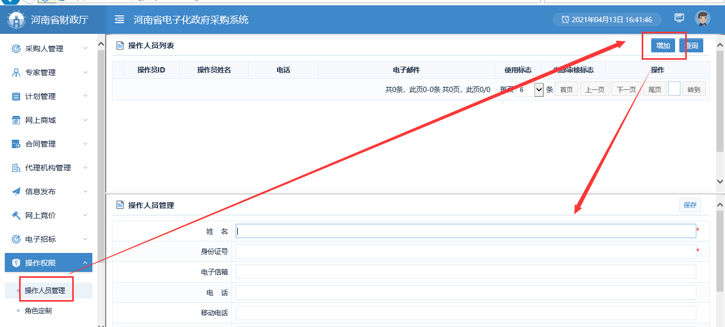
（2）角色定制，增加角色授权
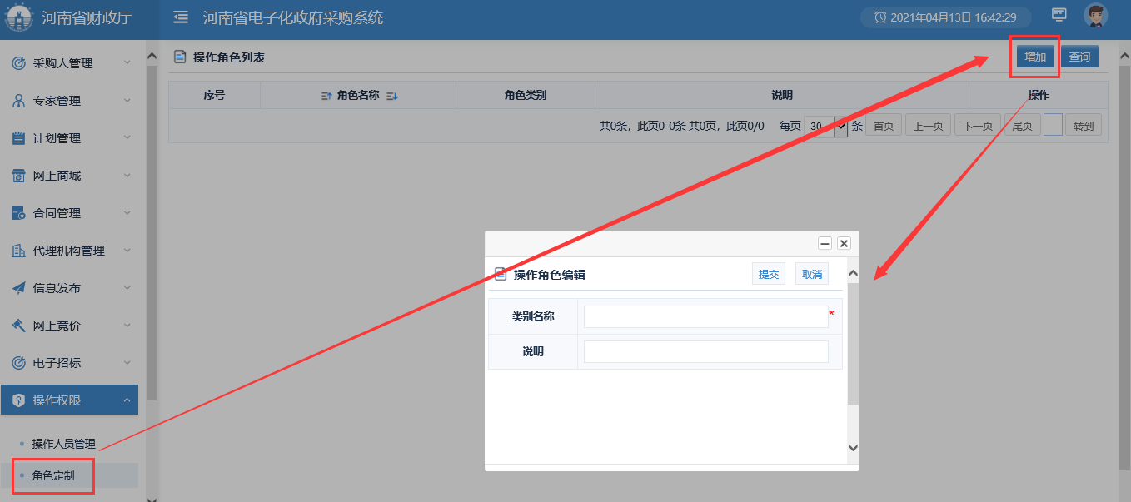
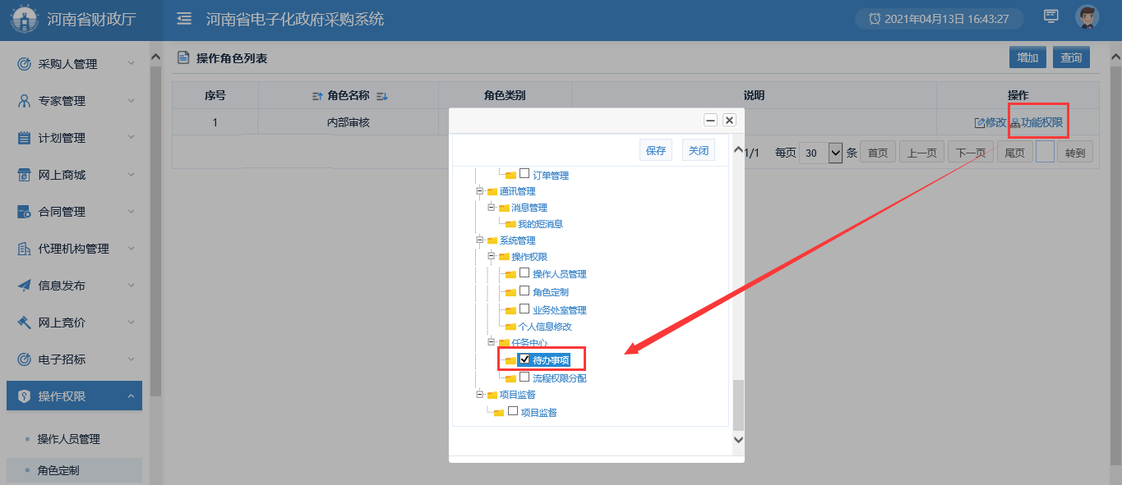
（3）回到操作人员管理，给对应的内部审核账号选中新建的角色。
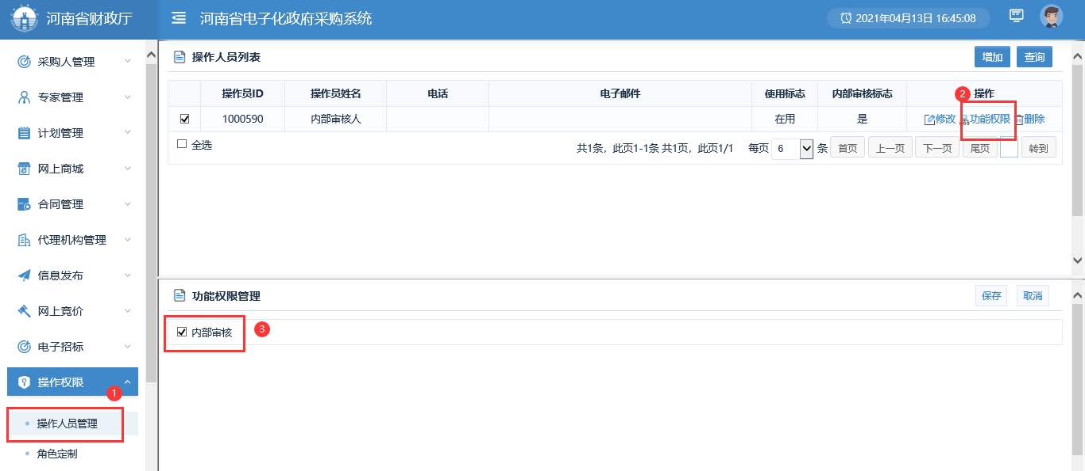
（4）用操作人员管理对应的id登陆政府采购网即可
